*グループで考えよう*（　３　）組　メンバー（　　　　　　　　　　　　　　　　　　）

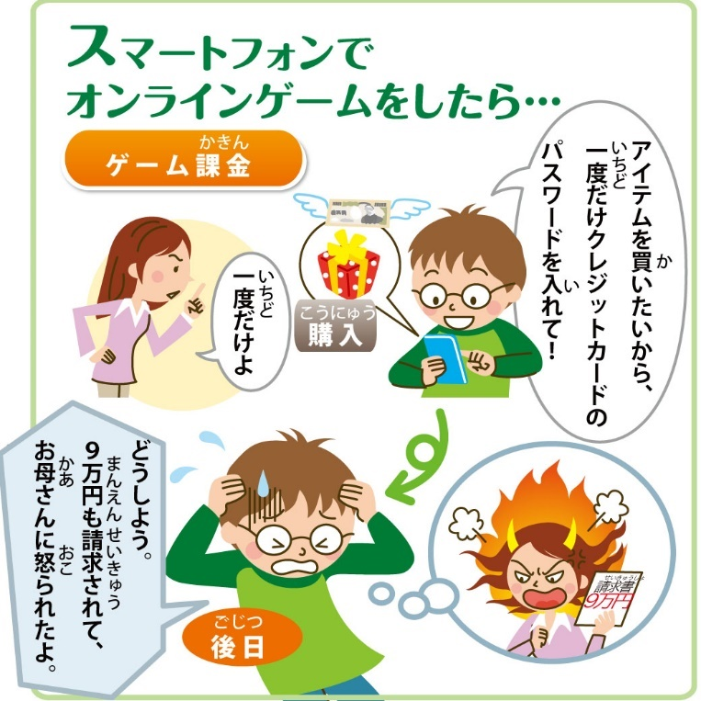　　　　　 　　　　　　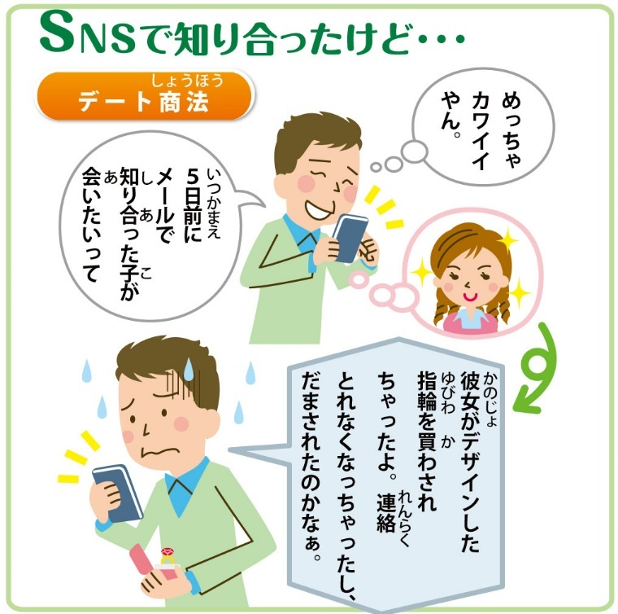

◆なぜ、このようなことになったのでしょうか？

◆なぜ、このようなことになったのでしょうか？

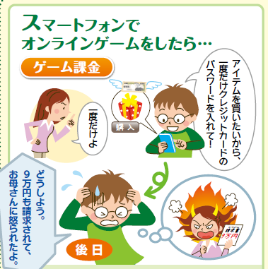

◆このようなトラブルにあわないためのポイントは？

◆このようなトラブルにあわないためのポイントは？